存档资料 |  | 成绩：

华 东 交 通 大 学
实 训 报 告

所属课程名称 计算机综合实训
题 目

院 （系） 信息与软件工程学院
班 级
学 生
指导教师 罗志强、孙洪波、喻佳、黄晓辉
辅导教师

实训(论文)任务书

信工 学 院 计算机科学与技术 专 业 2023-1 班
一、实习实训课程设计(论文)题目 **************
二、实习实训课程设计(论文)工作自2026年 5 月18日起至2026年6月18日止。
三、实习实训课程设计(论文) 地点: 26-612，26-508（按各自所在教室填写），图书馆
四、实习实训课程设计(论文)内容要求：
1．本课程的目的
1）熟悉当前主流开发技术，综合应用基本概念、基本原理、新技术与理念开展基于应用场景的软件开发实践。
2）能够依据项目需求完成项目的需求分析、原型设计、模块划分、组件设计、接口联调与项目集成，形成较完整的开发方案。
3）理解AI辅助编程在需求分析、代码生成、测试调试、文档整理中的应用边界，具备结果审查、风险识别、信息安全与工程伦理意识。
4）通过团队协作与自主学习方法，完成综合项目开发、测试优化、实训报告以及PPT撰写、项目展示与答辩，提升沟通表达与项目管理能力。
2．实习实训课程的任务及要求
1）基本要求：
（1）能够整理、分析和解释实验数据，并通过对比实验结果，运用学科理论进行解释，说明解决方案的可行性与有效性；
（2）能合理评估计算机及相关领域的复杂工程实践对社会、健康、安全、法律、文化的影响，以及这些制约因素对项目实施的影响，并理解应承担的责任；
（3）理解诚实公正、诚信守则的工程职业道德和规范，并能在工程实践中自觉遵守；理解计算机工程师对公众的安全、健康和福祉，以及环境保护的社会责任，能够在工程实践中自觉履行责任；
（4）能够在多学科环境下，在计算机及相关领域的复杂工程实践中，正确运用工程管理与经济决策方法。
2）创新要求：
能够增加反馈环节（优秀的要求）。
3）实习实训课程设计论文编写要求
（1）要按照书稿的规格打印誊写课程设计论文；
（2）论文包括任务书、目录、绪论、正文、小结、参考文献等；
（3）课程设计论文装订按学校的统一要求完成。
4）评分标准：
（1）设计过程（20分）
（2）调试运行（20分）
（3）项目答辩（30分）
（4）论文写作（30分）
根据自己查阅的资料填写
5）参考文献：
（1）http://www.docin.com/p-206666064.html
（2）刘岚.《电路分析》. 北京：科学出版社

6）综合实训进度进度安排
内容 天数 地点
构思及收集资料 2 图书馆
熟悉软件与仿真设计 21 26-612、26-508
撰写论文 2 图书馆
7）诚信申明
本人郑重声明：所呈交的课程设计报告是我个人独立完成的，如在文中涉及抄袭或剽
窃行为，本人愿承担由此而造成的一切后果及责任。

学生签名：
2026年 6月 30 日

课程设计(论文)评价标准
序号 | 考核内容 | 得分
1 | 设计过程（20分）
2 | 调试运行（20分）
3 | 项目答辩（30分）
4 | 论文写作（30分）
总 得 分

评阅人：
2026 年 7 月 1 日

目录
页眉：中文宋体，小五号，居中

第一章 实训目的及任务 1
1 .1 实训目的 1
1. 2 任务 4
1. 3 自行定义 12
1. 4 自行定义 13
1. 5 自行定义 19
1. 6 自行定义 22
1. 7 本论文工作的内容与安排 24
目录内容最少列出第一级标题（章）和第二级标题（节）；前者用4号黑体字，后者用4号宋体字，第三级标题用4号楷体字，居左顶格、单独占行，每一级标题后应标明起始页码
第二章 实训过程及内容 31
2. 1 实训安排 31
2. 2实训教学内容 32
…………
第×章 总结 136
参考文献
附录:程序清单 138

正文文字不少于4000字（不计空格）

第一章 实训目的及任务
页眉：中文宋体，小五号，居中

节标题：中文宋体，英文Times New Roman，四号居左

1．1 实训目的
在科学技术的发展进程中，深化理论实践融合：通过在校开发实践，推动学生将计算机科学与技术专业的理论知识与实际操作紧密结合，巩固并消化已学课程内容，拓宽专业知识面。深化理论实践融合：通过在校开发实践，推动学生将计算机科学与技术专业的理论知识与实际操作紧密结合，巩固并消化已学课程内容，拓宽专业知识面。深化理论实践融合：通过在校开发实践，推动学生将计算机科学与技术专业的理论知识与实际操作紧密结合，巩固并消化已学课程内容，拓宽专业知识面。深化理论实践融合：通过在校开发实践，推动学生将计算机科学与技术专业的理论知识与实际操作紧密结合，巩固并消化已学课程内容，拓宽专业知识面。深化理论实践融合：通过在校开发实践，推动学生将计算机科学与技术专业的理论知识与实际操作紧密结合，巩固并消化已学课程内容，拓宽专业知识面。深化理论实践融合：通过在校开发实践，推动学生将计算机科学与技术专业的理论知识与实际操作紧密结合，巩固并消化已学课程内容，拓宽专业知识面。
正文文字：中文宋体，英文Times New Roman，小四，两端对齐，段落首行左缩进2个汉字符。
章标题：中文宋体，英文Times New Roman，四号居中
…………
1．2 实训任务
表标题置于表的上方，中文宋体，英文Times New Roman ，五号加粗居中，表序与表名文字之间空一个汉字符宽度；内容：中文宋体，英文Times New Roman，五号。
…………

表1-1 用不同技术得到的带隙温度系数、E_{g0}、α_{c}和T₀的值
样品类型 | 实验方法 | 带隙温度系数  dE_{g}/dT(eV/K)  T=300K | E_{g0}(eV) | α_{c} (eV/K) | T₀ (K) | 参考文献
GaN/Al₂O₃ | 光致发光 | -5.32×10⁻⁴ | 3.503 | 5.08×10⁻⁴ | -996 | 61
GaN/Al₂O₃ | 光致发光 | ⎯ | 3.489 | 7.32×10⁻⁴ | 700 | 59
GaN/Al₂O₃ | 光致发光 | -4.0×10⁻⁴ | ⎯ | -7.2×10⁻⁴ | 600 | 62
GaN/Al₂O₃ | 光吸收 | -4.5×10⁻⁴ | ~3.471 | -9.3×10⁻⁴ | 772 | 63

…………
从这一页开始编写。

…………

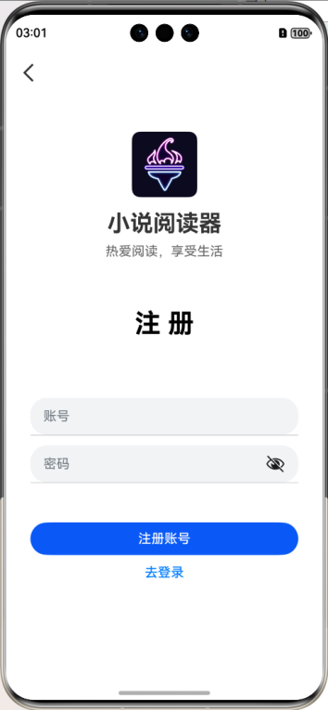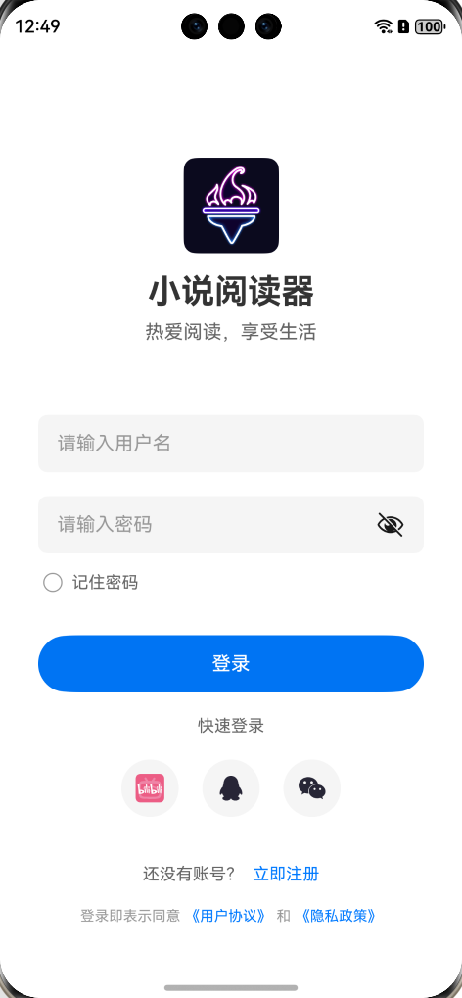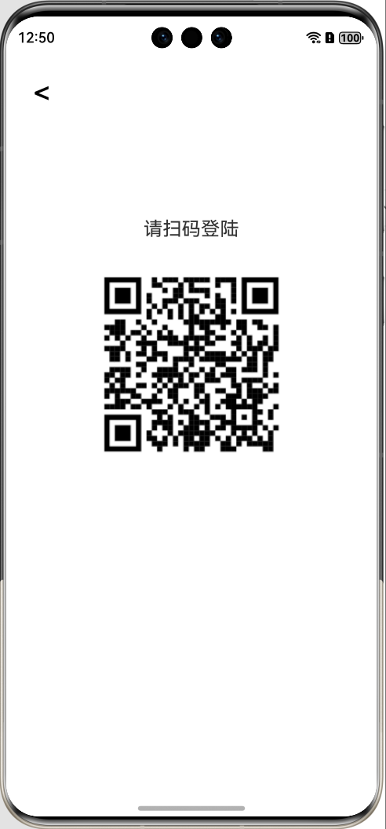
图1-1 *****登陆与注册

…………
图标题置于图的下方，中文宋体，英文Times New Roman ，五号加粗居中，图序与图名文字之间空一个汉字符宽度；内容：中文宋体，英文Times New Roman，五号。

第二章 过程及内容

2．1 实训安排
…………

转换控制

频率信 号 源

频率控 制 器

地址发生 器

波形存储 器

Ｄ／Ａ转换器

滤波器

频率设置
波形数据设置

图2-1 DDS方式AWG的工作流程

……

页眉：中文宋体，小五号，居中

……
总结

…………

程序清单

